

Intelligenza Artificiale e Laboratorio

Programmazione logica

Francesco Conforti

Dario De Simone

Anno Accademico 2020–2021

Contents

A. PROLOG 3
A.1. Introduzione 3
A.2. Metodo 5
A.3. Discussione 8
A.4. Conclusione 11
B. ASP 11
B.1. Modellazione 11
B.2. Implementazione 12
B.3. Conclusione 17

A. PROLOG

A.1. Introduzione

Il primo lavoro, che mostriamo di seguito, riguarda l’implementazione di alcuni algoritmi di ricerca nello spazio degli stati, mediante l’utilizzo del linguaggio ProLog basato sul paradigma della programmazione logica. In particolare, sono stati implementati gli algoritmi di ricerca A* e IDA*, con lo scopo di confrontare l’esecuzione dei due diversi approcci.
Gli algoritmi sono stati applicati a diverse tipologie di labirinti, con l’intento di riuscire a trovare l’uscita nel minor numero di passi e nel minor tempo possibile. Abbiamo previsto varie tipologie di labirinti, elencate qui di seguito:

Labirinti 10x10

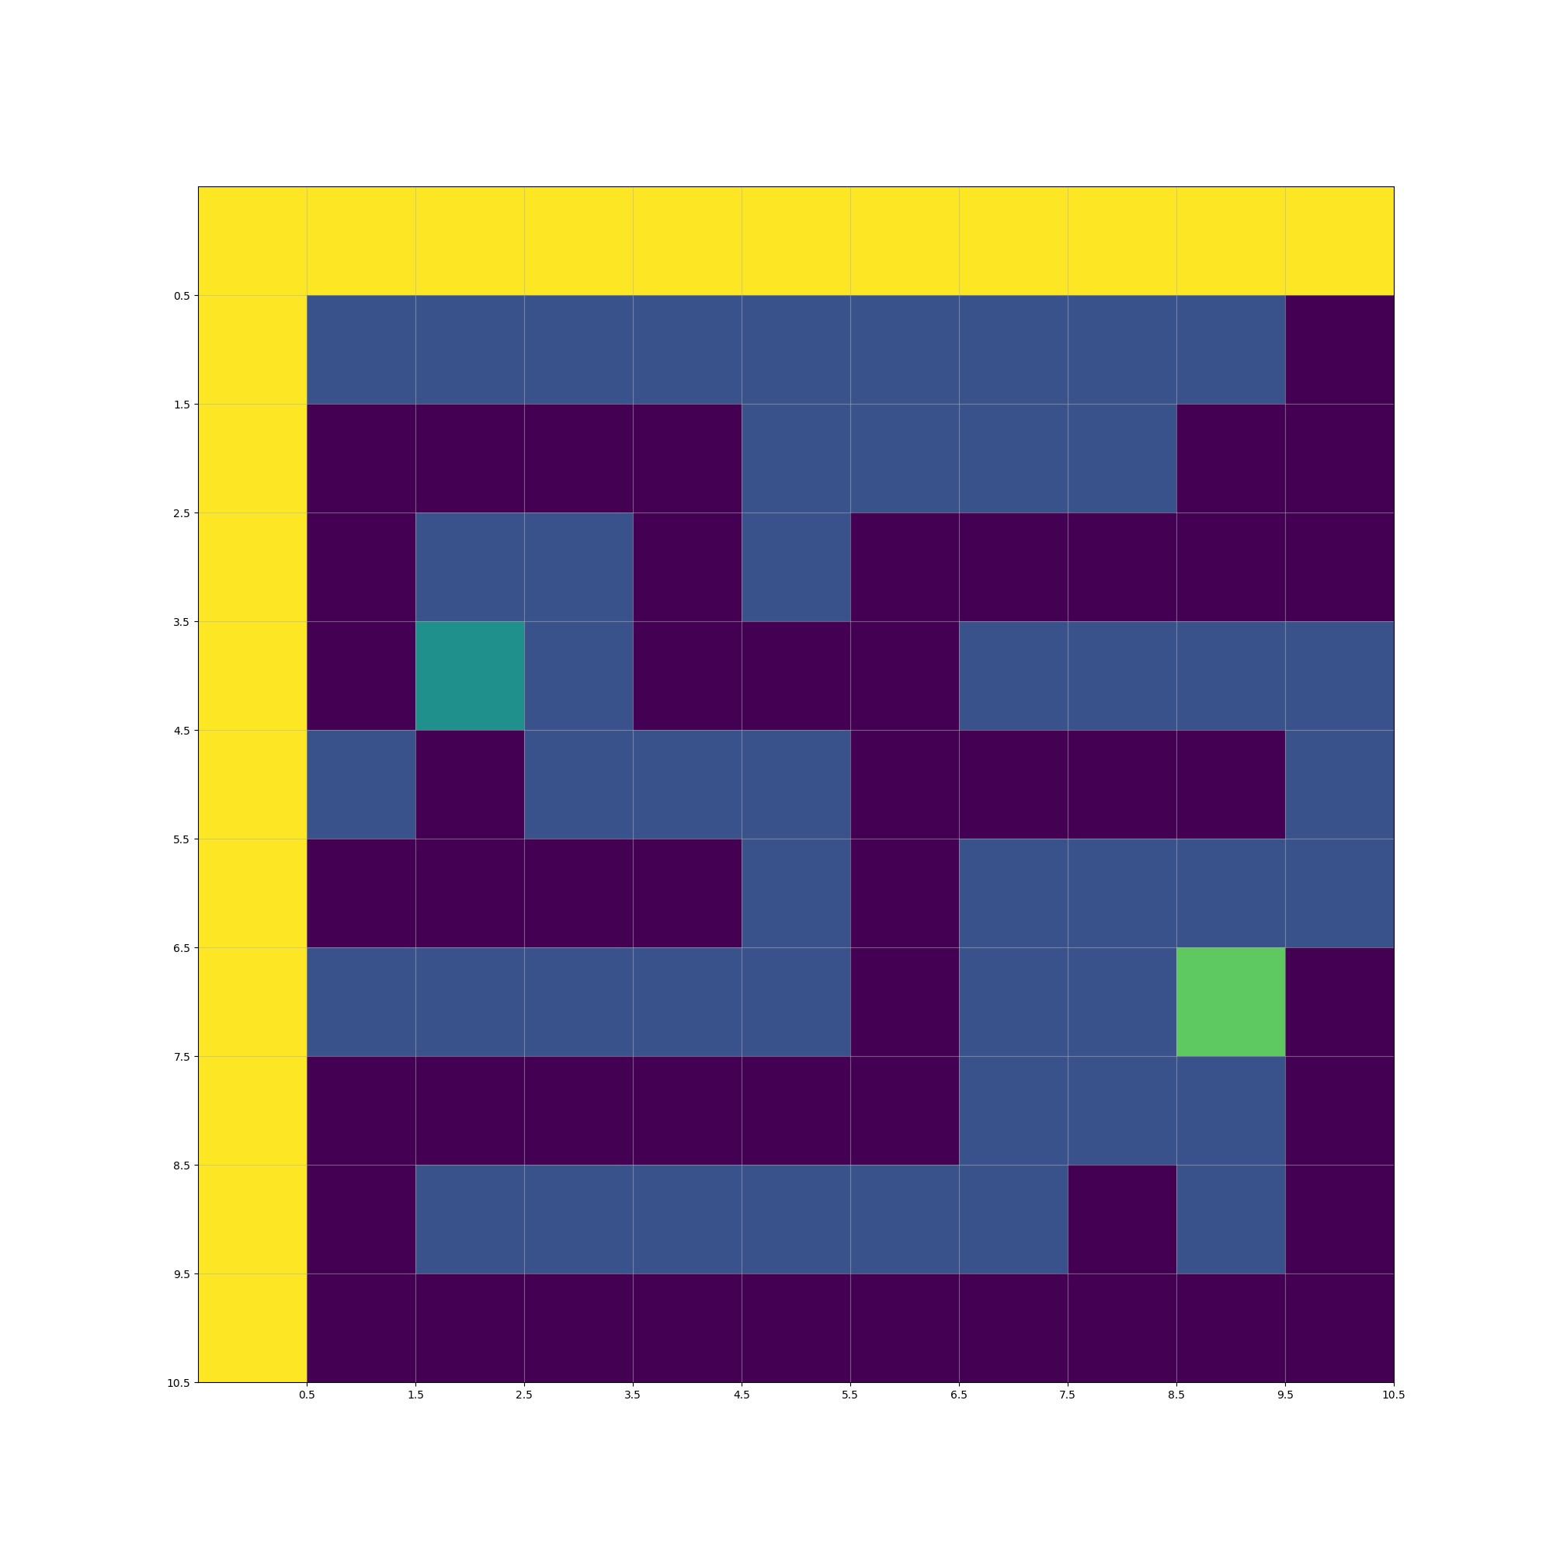

(A) Semplice (B) Ostacolato (C) Senza uscita

Labirinti 20x20
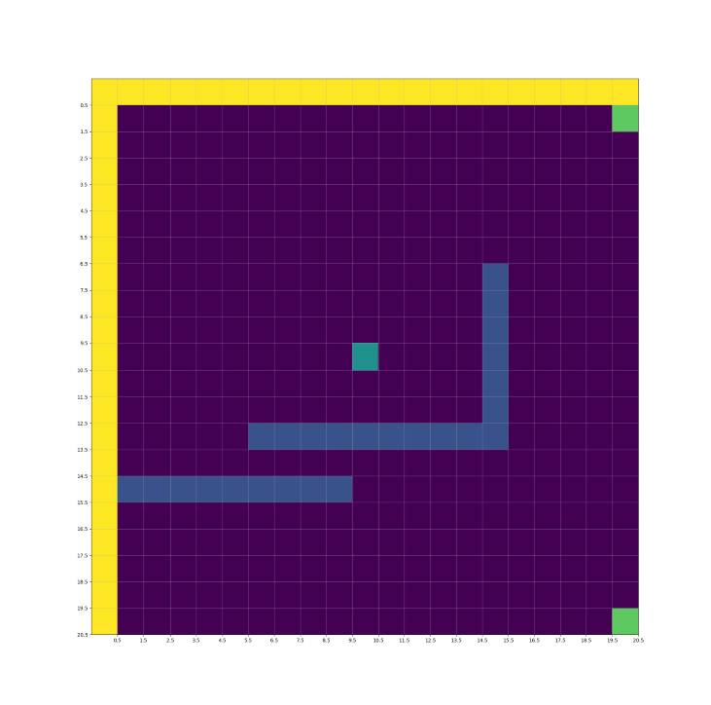
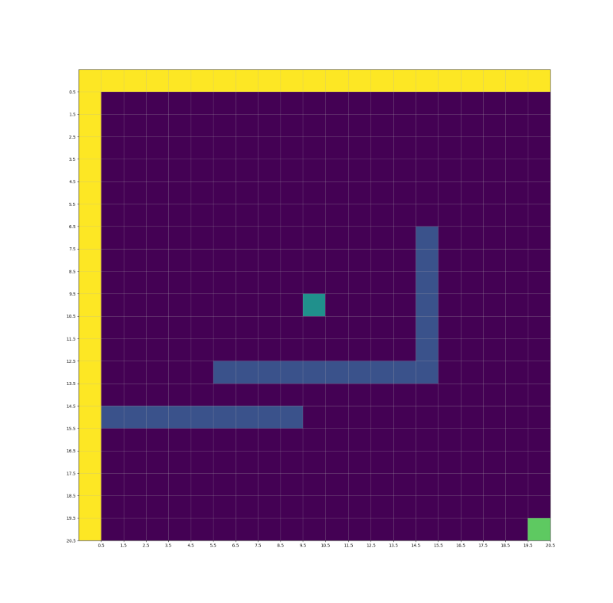

Labirinti 50x50

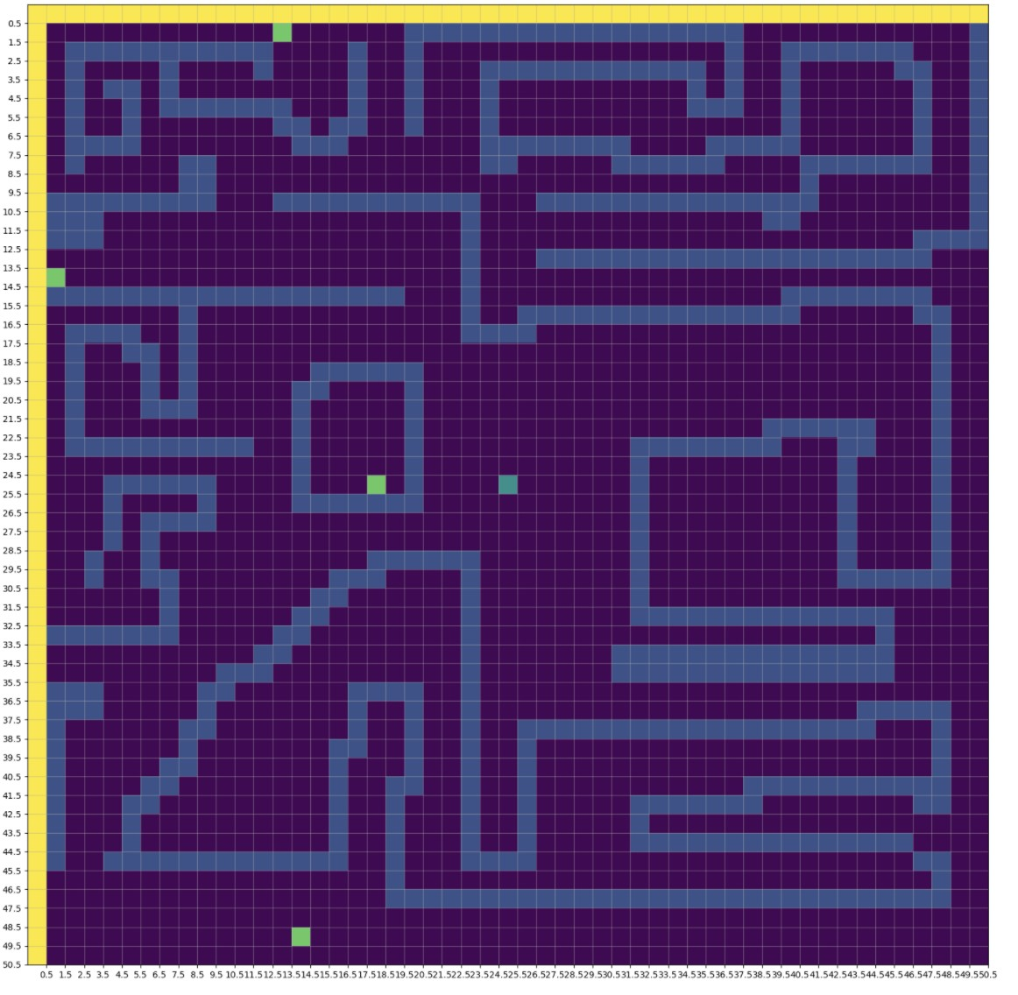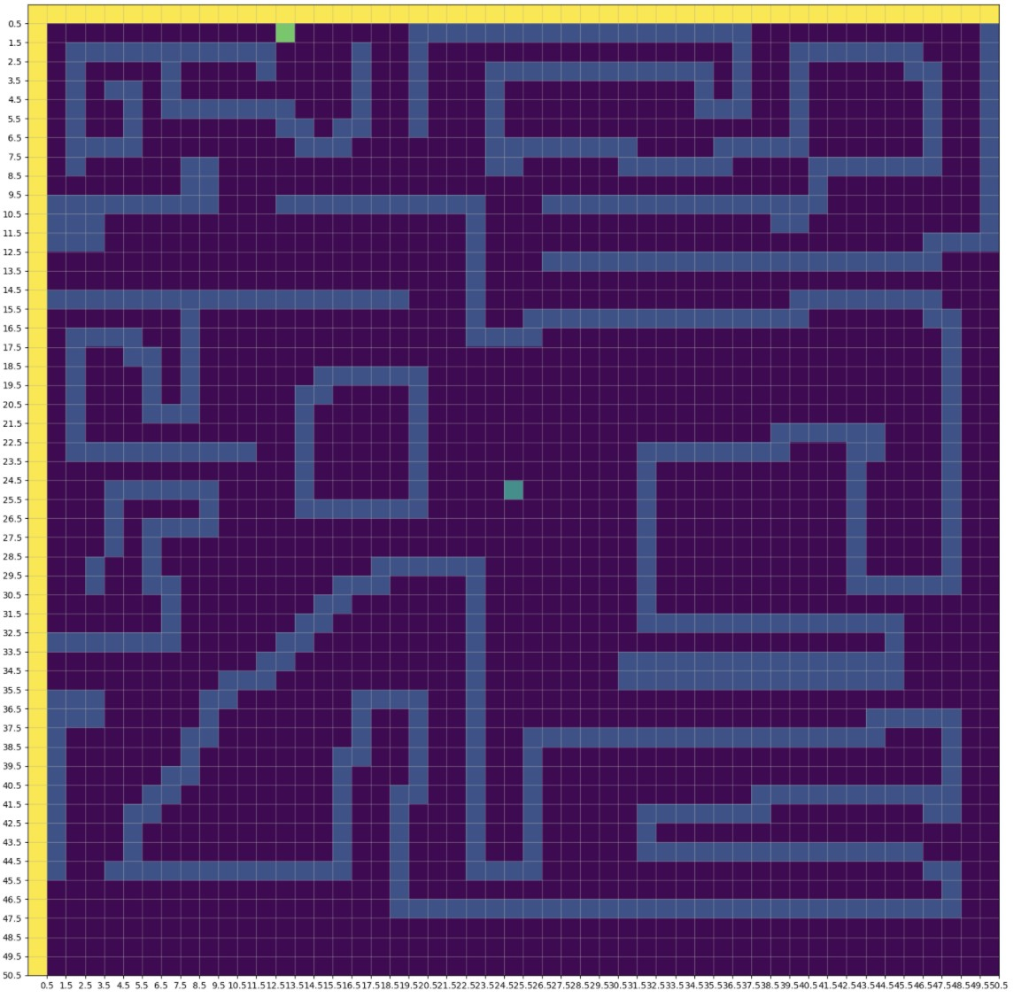
(A) Semplice (B) Quattro uscite, di cui una non raggiungibile

A.2. Metodo

A.2.1. A*
A* è un algoritmo di ricerca informato su grafi, che individua un percorso da un dato nodo iniziale verso un dato nodo goal (l’uscita del labirinto). Per fare ciò utilizza una "stima euristica" che classifica ogni nodo attraverso una stima della strada migliore che passa attraverso tale nodo, per cui i nodi vengono visitati in base a tale stima euristica.
La funzione di valutazione per un nodo n nell’algoritmo A* è la seguente:



dove g(n) rappresenta il costo del cammino dal nodo di partenza al nodo n, e h(n) rappresenta il costo ipotizzato (euristica) del cammino dal nodo n al nodo goal.

Nell’esecuzione dell’algoritmo sul dominio dei labirinti, sono state prese in considerazione due euristiche: la distanza di Manhattan e la distanza euclidea.

La distanza L₁ di Manhattan tra due punti: P₁ e P₂ di coordinate (x₁,y₁) e (x₂,y₂) è definita come segue:

La distanza di pitagora è la misura del segmento avente per estremi i due punti, espressa dalla seguente formula:

Di seguito sono illustrate le principali scelte implementative nello sviluppo dell’algoritmo A*.

I predicati necessari usati per la realizzazione dell’algoritmo sono i seguenti:

- esegui_a_star(Soluzione) : inizializza il nodo iniziale, che rappresenta la cella iniziale del gioco del labirinto (facendo riferimento al file che compone la struttura del labirinto); inizializza l’euristica, facendo riferimento al nodo iniziale; esegue l’algoritmo A* e associa alla variabile “Soluzione” la soluzione dell’algoritmo.
- a_star([nodo(S, AzioniPerS, _) | _], _, AzioniPerS) : rappresenta il caso base dell’algoritmo, per cui verifica se il nodo passato in input, ovvero la cella S, sia un nodo finale (cella di uscita dal labirinto).
- a_star([nodo(S, AzioniPerS, _) | CodaStati], Visitati, Soluzione): rappresenta il predicato “core” della implementazione. Esso si occupa di verificare, tramite l’utilizzo di “findall”, le azioni che sono applicabili dal nodo S. A partire da queste azioni applicabili vengono generati i nodi figli di S, tramite l’applicazione del predicato “generaStatiFigli(…)”. A questo punto, vengono inseriti tali nodi nella lista “CodaStati”, generando una nuova lista “NuovaCoda”, la quale viene ordinata, in base alla euristica, in ordine crescente grazie al predicato “sort(…)” e viene passata in input alla chiamata ricorsiva a_star(NuovaCodaOrdinata, [S|Visitati], Soluzione), che esplorerà il primo nodo della NuovaCodaOrdinata.
- generaStatiFigli(nodo(S, AzioniPerS,_),Visitati,[Az|AltreAzioni],[nodo(SNuovo,[Az|AzioniPerS], F)|AltriFigli]): tramite questo predicato, vengono generati i nodi figli del nodo S passato come parametro. In particolare, viene creato il nuovo nodo a partire dall’ azione applicabile in testa alla lista delle azioni applicabili, viene verificato se tale nodo è già stato visitato e in caso negativo viene calcolata il valore dell’euristica F: tramite il predicato “euristica(…)” viene calcolato h(n) e tramite il predicato length(…) g(n) che corrisponde a quanto è costato arrivare fino al nodo. A questo punto, parte la chiamata ricorsiva che considera nuovamente il nodo S, applicando però nuove azioni e generando quindi nuovi figli.

A.2.2. Iterative deepening
Iterative deepening (ID) è una strategia di ricerca non informata (blind) in cui viene ripetuta una depth-first search, con un parametro Soglia che limita la profondità massima della ricerca. Nell’esempio del labirinto, Soglia rappresenta il numero massimo di azioni che l’algoritmo pu effettuare per andare dal nodo di partenza al nodo goal.

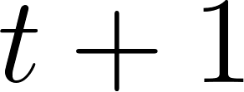
Il funzionamento è il seguente: se Soglia vale t e la ricerca in profondità non trova nessuna strada di lunghezza che termina in uno stato finale, viene ripetuta la ricerca con una nuova Soglia pari a .
Di seguito sono illustrate le principali scelte implementative nello sviluppo dell’algoritmo iterative deepening. I predicati necessari usati per la realizzazione dell’algoritmo sono i seguenti:
- iterative_deepening(Soluzione, Profondita) : clausola di partenza, inizializza la ricerca con profondità 1. Ritorna la soluzione (se esiste) e la sua profondità.
- iterative_deepening_aux(Soluzione, SogliaIniziale) : effettua la chiamata a depth_limit_search, e in caso di fallimento ricorre con la soglia incrementata di un’unità, se la soglia non supera la soglia massima.
- depth_limit_search(Soluzione, Soglia) : effettua il match con la posizione iniziale e richiama dfs_aux .
- dfs_aux(S, [], _, _): caso base della ricerca: S corrisponde allo stato finale e nessuna azione va aggiunta alla soluzione.
- dfs_aux(S, [Azione|AzioniTail], Visitati, Soglia) : algoritmo di visita in profondità ricorsivo. I punti di backtracking sono le azioni applicabili.

A.2.3. IDA*
Iterative deepening A* (IDA*) è un algoritmo di ricerca informato in grado di trovare il cammino minimo fra un nodo indicato come iniziale e ciascun membro di un insieme di "nodi soluzione" in un grafo pesato.
L'algoritmo è una variante dell' iterative deepening depth-first search usata per migliorare le prestazioni di A*. Il vantaggio principale di IDA* è infatti l'uso lineare della memoria, al contrario di A* che ha bisogno, nel caso peggiore, di uno spazio esponenziale. D'altro canto, questo algoritmo usa fin troppa poca memoria, che potrebbe essere invece sfruttata per migliorare le prestazioni in termini di tempo.
Le euristiche utilizzate nell’implementazione dell’algoritmo sono le stesse descritte in precedenze quelle basate su:
- distanza di Pitagora
- distanza di Manhattan

I predicati principali usati per la realizzazione dell’algoritmo sono i seguenti:
- dynamic(MinF/1): predicato extra-logico per asserire dinamicamente nella base di conoscenza il valore minimo della stima della profondità della soluzione ad ogni passo. In questo modo teniamo traccia della profondità soglia alla quale deve arrivare l’algoritmo all’iterazione successiva.
- idaStar(Soluzione, Profondità): clausola di partenza nella quale vengono inizializzati il nodo iniziale, la soglia iniziale e MinF alla soglia limite. Troviamo la chiamata a idaStar-aux.
- IdaStar_aux(Soluzione, Sogliainiziale): chiama la procedura di ricerca in profondità con la soglia corrente.
- IdaStar_aux(Soluzione, ): se l’ultima chiamata a idaStar_aux ha fallito, ricomincia col valore corrente di MinF come soglia e lo reinizializza.
- depth_limit_search(Soluzione, Soglia): inizializza dfs_aux.
- dfs_aux(S, [], _, _): caso base della ricerca in profondità: non esegue alcuna azione se S corrisponde allo stato finale.
- dfs_aux(S, [Azione | AzioniTail], Visitati, Soglia): se la stima della profondità della soluzione F non supera la soglia continua con una normale ricerca in profondità.
- dfs_aux(S, _, Visitati, _): aggiorno MinF se la stima F attuale è minore e ritorno all’ultimo punto di backtracking.

A.3. Discussione
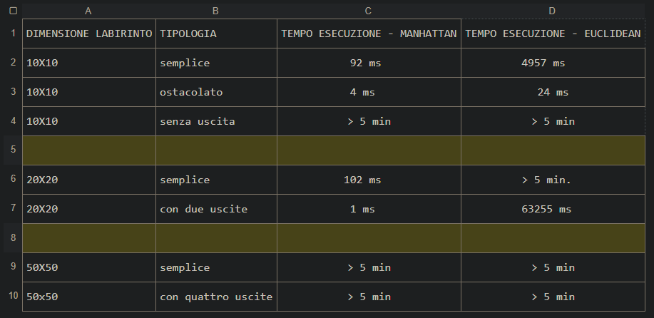
Sono di seguito riportati i risultati delle simulazioni con gli algoritmi spiegati nella sezione A.2. In presenza di più stati finali per uno stesso labirinto, è stato riportato il risultato relativo alla prima uscita trovata. Se una soluzione non è raggiungibile, il tempo di esecuzione è relativo al tempo in cui l’algoritmo restituisce false.
Figura 1: Risultati IDA*
Come mostra la tabella (Figura 1) relativa all’esecuzione dell’algoritmo informato IDA*, si ottengono buoni risultati solamente per labirinti di piccole dimensioni. Infatti, se la soluzione è presente, nel caso di un labirinto 10 x 10 o 20 x 20 il tempo di esecuzione è molto ragionevole. Nel caso del labirinto 50 x 50, invece, notiamo come l’algoritmo impieghi tempi troppo elevati per raggiungere la soluzione. Questi risultati non sono inattesi, a causa del funzionamento di IDA*: Ad ogni iterazione, viene specificata una profondità massima (tramite l’euristica) entro la quale deve essere presente la soluzione. Se ciò non si verifica, viene eseguita una nuova iterazione con una profondità maggiore e poiché l’algoritmo prevede di utilizzare poche risorse di memoria, riesegue da capo tutti i percorsi, visitando più volte gli stessi nodi.
Nel caso in cui invece non c’è una soluzione, come mostra la riga 4 della tabella, l’algoritmo impiega tempi troppo elevati per mandare in output “false”, in quanto non essendoci una soluzione, l’algoritmo deve esplorare completamente tutto il labirinto per decretare l’output. In particolare, IDA* degenera in un Iterative Deepening, che ha una complessità di , dove “b” rappresenta il branching factor, ovvero la media del numero dei figli di ciascun nodo dell’albero di computazione, e “d” la profondità della soluzione.
Dalla tabella è possibile vedere come la scelta dell’euristica influenza i tempi di esecuzione, in quanto la distanza di Manhattan ottiene sempre risultati migliori rispetto alla distanza di Pitagora. Il motivo di questo risultato è che la distanza Euclidea sottostima il costo di tutti i singoli spostamenti rispetto a Manhattan, a causa del teorema di Pitagora su cui esso si basa.

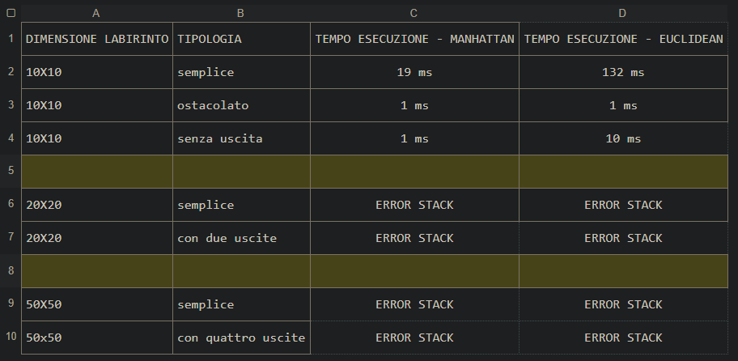
Figura 2: Risultati A*

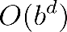
La tabella (Figura 2) mostra i tempi di esecuzione dell’algoritmo A* applicato ai vari labirinti. Notiamo che l’algoritmo restituisce una risposta in maniera istantanea per tutte le tipologie di labirinti di piccole dimensioni, ma nel momento in cui consideriamo quelli con una dimensione maggiore, l’interprete restituisce l’errore “ERROR: Stack limit (1.0Gb) exceeded” che indica che sono state saturate tutte le risorse disponibili all’algoritmo. Questo risultato non è stato del tutto inaspettato, in quanto il limite principale di A* è la complessità spaziale ad esso associato che equivale a , dove “b” rappresenta il branching factor dell’albero di computazione, mentre “d” la profondità della soluzione.
Anche in questo caso, l’euristica migliore risulta essere la distanza di Manhattan, anche se con un tasso di miglioramento minore rispetto a ciò che accade per l’algoritmo IDA*.

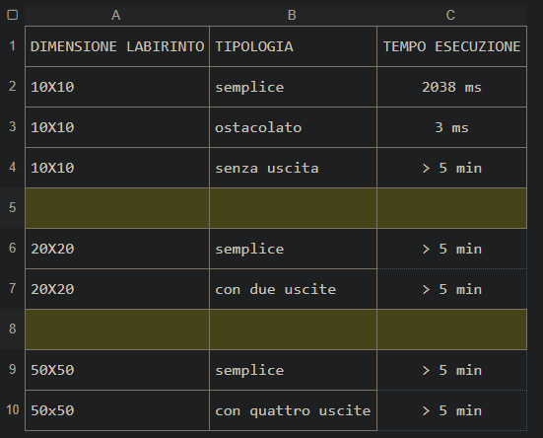
Figura 3: Risultati Iterative Deepening

Come si può osservare nei risultati riportati in Tab.1, quando la soluzione è a una profondità limitata la performance è accettabile. Al crescere della dimensione del labirinto (e quindi della profondità della soluzione) oppure in assenza di una soluzione (che rende necessario esplorare interamente il labirinto) l’algoritmo non termina in tempi ragionevoli. Questo rappresenta un risultato atteso, in quanto la complessità temporale di Iterative Deepening è , dove b è il branching factor e d è la profondità della soluzione.

A.4. Conclusione

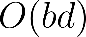
I risultati ottenuti dai due algoritmi sono stati in linea con quanto ci aspettavamo, a causa delle peculiarità e dei limiti di ciascuno di essi. La scelta dei due algoritmi dipende dal trade-off tra complessità spaziale e complessità temporale: nel caso in cui si dispongono di poche risorse di memoria, la scelta ideale è rappresentata dall’algoritmo IDA* caratterizzato da una complessità spaziale lineare pari a ; nel caso contrario, l’ideale è rappresentato da A*. Il problema è che in domini reali la complessità spaziale di A* potrebbe rappresentare un problema, a causa della grande quantità di dati da trattare.

B. ASP

Di seguito sono illustrate le principali tecniche di modellazione e implementazione del problema della generazione del calendario del “Master in Progettazione e Management del Multimedia per la Comunicazione” dell’Università di Torino.

B.1. Modellazione

Dopo un’analisi dei requisiti richiesti, per la modellazione del problema si è deciso di utilizzare i seguenti predicati per astrarre la realtà descritta :

- insegnamento(corso, docente, ore) : tripletta in cui è presente il docente che deve svolgere il corso e il numero totale di ore da svolgere per quel corso.
- settimana(S): rappresenta le settimane in cui è prevista lezione mediante un intero.
- ora(O): rappresenta le ore in cui è prevista lezione.
- corso(C): rappresenta uno dei corsi contenuti nel dominio del problema.

- giorno(G): indica i giorni settimanali per cui è prevista lezione mediante un intero:

- haOre(g, S, o) : tripletta che rappresenta un’ora o di un giorno g della settimana S, da utilizzare per creare gli slot delle lezioni.

- assegna(C, S, G, O): rappresenta lo slot di un’ora di lezione relativa al calendario del Master. In particolare, rappresenta che il corso C viene svolto alle ore O del giorno G della settimana S.

- recupero(S, G, O) : rappresenta l’ora O del giorno G della settimana S dedicata al recupero di eventuali lezioni perse.

- propedeutico (I1, I2) : indica che l’insegnamento I1 è propedeutico all’insegmanto I2. In particolare, il corso I2 non può iniziare prima che il corso I1 sia concluso.

B.2. Implementazione

Di seguito sono mostrati i dettagli implementativi per risolvere il problema della schedulazione dell’orario del “Master in Progettazione e Management del Multimedia per la Comunicazione”, mediante l’utilizzo del modello dell’ answer set programming (ASP), ovvero una forma di programmazione logica di tipo dichiarativo utilizzata per risolvere problemi di ricerca complessi.
Le lezioni del master si svolgono il venerdì (8 ore) e il sabato (4 o 5 ore) nell’unica aula assegnata al Master, per 24 settimane. Inoltre, sono previste due settimane full-time, la 7a e la 16a, con lezioni dal lunedì al sabato (8 ore al giorno da lunedì a venerdì, 4 o 5 ore al sabato).
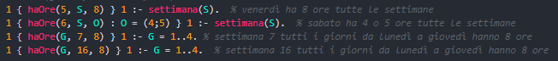
Figura 4: Snippet di codice relativo alla creazione della tripletta haOre(G, S, O).

Tramite l’utilizzo dei cardinality constraints sono state create tutte le combinazioni possibili di giorno e ora relativa a una settimana in cui ci può essere lezione, senza che ci siano fatti ripetuti più volte in relazione alla stessa settimana.

Vincoli Rigidi
Il progetto ha previsto l’implementazione di alcuni vincoli definiti “rigidi”, ovvero vincoli necessari affinchè il modello restituito in output sia una soluzione del problema. Di seguito, sono elencati i vari vincoli, nella quale troviamo una breve descrizione dell’implementazione di ciascuno di essi.

Vincolo 1.
lo stesso docente non può svolgere più di quattro ore di lezione in un giorno
Per realizzare questo vincolo abbiamo utilizzato i cardinality constraints e integrity constraints:

Inizialmente, viene assegnato a ciascuno corso le ore che gli spetta in tutto il master, andando quindi a creare un numero di slot assegna(c, s, g, o) pari a “OreMax”. Successivamente, abbiamo che vengono creati degli slot assegna(c, s, g, o) in cui compare uno stesso docente al massimo quattro volte, tramite una regola senza testa, che permette di scartare tutti i modelli che soddisfano il corpo.

Vincolo 2.
a ciascun insegnamento vengono assegnate minimo 2 e massimo 4 ore nello stesso giorno
Vengono creati minimo due slot massimo quattro slot assegna(c, s, g, o) per uno stesso corso c nella stessa settimana s nello stesso giorno g. In particolare, tramite integrity constraints sono stati scartati tutti i modelli che non soddisfano questa condizione.

Vincolo 3.
il primo giorno di lezione prevede che, nelle prime due ore, vi sia la presentazione del master
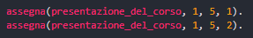

Abbiamo trattato la presentazione del corso, come un insegnamento, per cui per realizzare il vincolo sono stati aggiunti esplicitamente gli slot presenti nello snippet di codice.

Vincolo 4.
il calendario deve prevedere almeno 2 blocchi liberi di 2 ore ciascuno per eventuali recuperi di lezioni annullate o rinviate
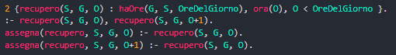

Per realizzare questo vincolo è stato necessario utilizzare sia i Cardinality constraints che gli integrity constraints. In particolare, sono stati creati minimo due predicati recupero(s, g, o), per rappresentare il fatto che in un determinato giorno di una determinata settimana ci siano almeno due ore dedicate, e con la regola senza testa vengono presi solamente i modelli in cui queste ore sono consecutive. A quesot punto, per ogni predicato recupero(s, g, o), viene creato uno slot assegna(recupero, s, g, o) e uno slot assegna(recupero, s, g, o+1).

Vincolo 5.
l’insegnamento “Project Management” deve concludersi non oltre la prima settimana full-time

Tramite l’utilizzo degli integrity constraints sono stati scartati tutti quei modelli in cui gli slot assegna(project_managment, s, g, o) hanno come settimana s un numero > 7

Vincolo 6.
la prima lezione dell’insegnamento “Accessibilità e usabilità nella progettazione multimediale” deve essere collocata prima che siano terminate le lezioni dell’insegnamento “Linguaggi di markup”
Anche in questo caso, tramite integrity constraints sono stati scartati tutti i modelli in cui la prima lezione di “Accessibilità e usabilità nella progettazione multimediale” era collocata dopo l’ultima lezione di “linguaggi di markup”.

Vincolo 7.
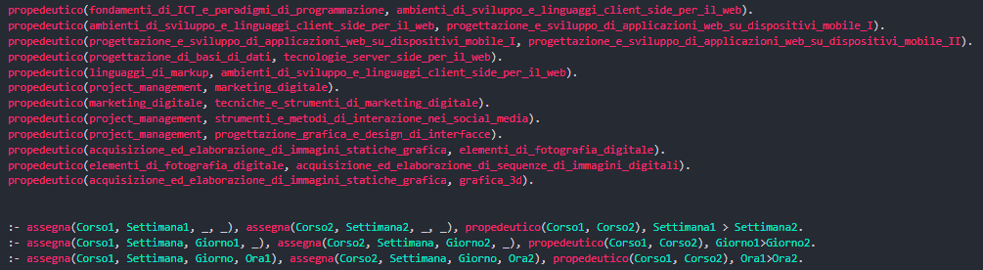
le lezioni dei vari insegnamenti devono rispettare le seguenti propedeuticità, in particolare la prima lezione dell’insegnamento della colonna di destra deve essere successiva all’ultima lezione del corrispondente insegnamento della colonna di destra.
Per realizzare questo vincolo, sono stati creati dei predicati propedeutico(I1, I2) che indicano che la prima lezione dell’insegnamento I2 deve essere collocata dopo la fine dell’insegnamento I2.
Tramite inegrity constraints sono stati scartati tutti i modelli in cui:
- La settimana di I1 è maggiore della settimana di I2
- Data la stessa settimana, il giorno di I1 è maggiore (viene dopo) del giorno associato a I2
- Data la stessa settimana e lo stesso giorno, l’ora associata a I1 è maggiore dell’ora associata a I2.

Vincoli auspicabili
Il progetto prevedeva l’implementazione di ulteriori quattro vincoli definiti auspicabili. Nel nostro lavoro, siamo riusciti ad implementarne tre di questi quattro, lasciando incompleto il vincolo “le lezioni dei vari insegnamenti devono rispettare le seguenti propedeuticità, in particolare la prima lezione dell’insegnamento della colonna di destra deve essere successiva alle prime 4 ore di lezione del corrispondente insegnamento della colonna di sinistra”. Di seguito sono mostrare le implementazioni dei vincoli auspicabili completati.

Vincolo 1.
la distanza tra la prima e l’ultima lezione di ciascun insegnamento non deve superare le 6 settimane

Sono stati scartati i modelli in cui dato un corso e due settimane S e S1, la differenza in valore assoluto si S1-S è maggiore di sei. In questo modo, avremo che saranno presenti i modelli in cui tra la prima e l’ultima lezione di un corso ci sono al massimo sei settimane di differenza.

Vincolo 2.
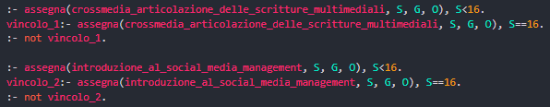
la prima lezione degli insegnamenti “Crossmedia: articolazione delle scritture multimediali” e “Introduzione al social media management” devono essere collocate nella seconda settimana full-time
Per realizzare questo vincolo auspicabile, si sono scartati tutti i modelli in cui l’insegnamento in questione abbia degli slot di lezione nella prime sedici settimane. A questo punto è stato creato un predicato (vincolo_1) il cui corpo viene verificato se almeno uno slot assegna(c, s, g , o) ha come settimana s = 16. A questo punto, tramite integrity constraints abbiamo scartato tutti i modelli che non soddisfano questa condizione, ottenendo il vincolo desiderato.

Vincolo 3.
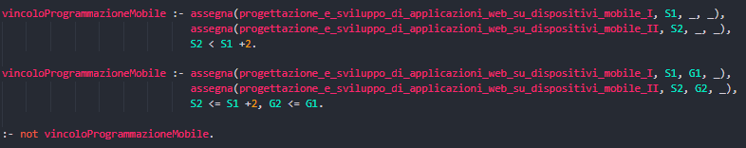
La distanza fra l’ultima lezione di “Progettazione e sviluppo di applicazioni web su dispositivi mobile I” e la prima di “Progettazione e sviluppo di applicazioni web su dispositivi mobile II” non deve superare le due settimane.

Tramite la creazione della regola “vincoloProgrammazioneMobile” abbiamo creato dei modelli in cui i due insegnamenti in questione hanno una differenza di settimane di al massimo due settimane in riferimento anche ai giorni. A questo punto, sono stati scartati tutti i modelli che non soddisfano tali vincoli.

B.3. Conclusione

Il sistema costruito è capace di trovare la soluzione in tempi molto brevi, infatti esso richiede circa 55 secondi per restituire in output un modello che soddisfa tutti i vincoli rigidi e i vincoli auspicabili implementati. Di seguito troviamo una figura nella quale possiamo vedere i risultati ottenuti:

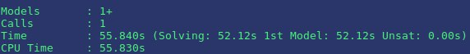

La principale difficoltà incontrata è stata raggiungere una certa efficienza del codice scritto. Inizialmente, infatti, l’implementazione era caratterizzata da regole che creavano un maggior numero di predicati prima di verificarne la correttezza nella soluzione, aumentando quindi il tempo di esecuzione in maniera esponenziale.

